Eje temático: [Indicar eje temático]
Tema específico: [Indicar tema específico dentro del eje temático]

[Título del trabajo]
Autor/a expositor/a: [Apellido, Nombre; correo electrónico: correo@uchile.cl]
Coautor(es/as): [Apellido, Nombre; correo electrónico: correo@uchile.cl; Apellido, Nombre; correo electrónico: correo@uchile.cl]
Nota: indicar coautores/as en orden alfabético, separados por punto y coma (;).
Orientador/a(es/as): [Apellido, Nombre; correo electrónico: correo@uchile.cl]
Nota: si corresponde, indicar hasta dos orientadores/as.
Universidad de origen / Facultad, Instituto, Centro o Programa: [Universidad de Chile / ...]

Resumen
[Escribir resumen en Arial 11. El resumen debe tener entre 300 y 500 palabras y presentar objetivos, métodos, resultados y conclusiones del estudio.]

…………………………………………………………………………………………………………………………………………………………………………………………………………………………
…………………………………………………………………………………………………………………………………………………………………………………………………………………………
…………………………………………………………………………………………………………………………………………………………………………………………………………………………
…………………………………………………………………………………………………………………………………………………………………………………………………………………………
…………………………………………………………………………………………………………………………………………………………………………………………………………………………
…………………………………………………………………………………………………………………………………………………………………………………………………………………………
…………………………………………………………………………………………………………………………………………………………………………………………………………………………
…………………………………………………………………………………………………………………………………………………………………………………………………………………………
Palabras clave: [máximo 3 palabras clave, separadas por coma, y máximo 150 caracteres en total]

Modelo Trabajo Final

1 - Introducción
(Insertar el texto en tipo de letra Arial 11)

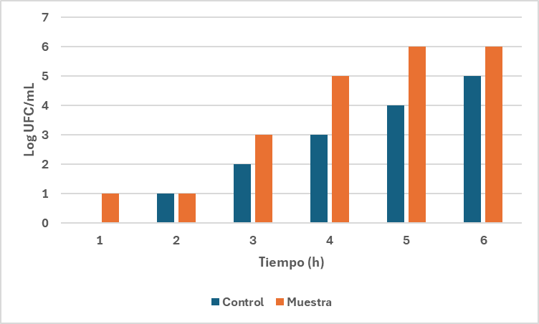
Figura 1. Desarrollo de ….

Tabla 1. Determinación de ….
Parámetro | Dimensión (cm)
Alto | 16
Ancho | 7
Profundidad | 9

2 – Marco teórico o conceptual
(Insertar el texto en tipo de letra Arial 11)

3 – Metodología
(Insertar el texto en tipo de letra Arial 11)

4 – Resultados
(Insertar el texto en tipo de letra Arial 11)

5 – Discusión
(Insertar el texto en tipo de letra Arial 11)

6 – Conclusiones
(Insertar el texto en tipo de letra Arial 11)

7 – Bibliografía
(Insertar el texto en tipo de letra Arial 11)

Extensión: máximo 15 páginas

